Multimetro digitale o Tester come si utilizza
Indice della pagina corrente

1) Tipologie e caratteristiche del Multimetro Digitale o Tester

2) Misure effettuabili con tutti i tester

3) Altre misure effettuabili con tester evoluti

4) Possibili altre caratteristiche

5) Composizione dello strumento

6) Come si utilizza il tester: breve guida all'uso

7) Misure di tensione

8) Misure di corrente

9) Misure di resistenza

10) Prova di semiconduttori

11) Prova di condensatori

12) Limiti di utilizzo

Tipologie e caratteristiche del Multimetro Digitale o Tester
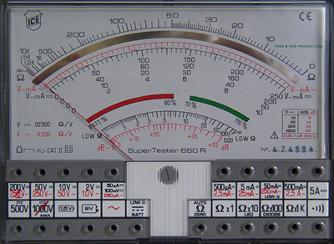 | Si tratta di uno strumento estremamente comune in ambito elettrico-elettronico e ormai alla portata di tutti (in quanto a costi) almeno per quello che riguarda i prodotti di fascia bassa. Il suo "antenato" è il multimetro analogico, ormai quasi completamente in disuso. Con questo strumento è possibile controllare tutte le tensioni e le correnti presenti in un circuito valvolare.  Normalmente questi stumenti hanno entrate diverse per le misure di tensione/resistenza e corrente per evitare accidentali cortocircuiti.  A sinistra il quadrante di uno dei tester analogici più in voga negli anni '80 il supertester 680R prodotto dalla ICE (Industria Costruzioni Elettromeccaniche). Questo tipo di strumenti funziona sfruttando l'interazione fra due campi magnetici, uno fisso e l'altro prodotto dalla corrente che vogliamo misurare.

Misure effettuabili con tutti i tester
- Tensione Continua
- Tensione Alternata
- Corrente Continua
- Corrente Alternata (assente su alcuni modelli)
- Resistenza (prova diodi e di continuità elettrica)

Altre misure effettuabili con tester evoluti
- Misura induttanza
- Misura capacità
- Misura della frequenza
- Misura della temperatura
Nella foto sopra un tester digitale Fluke dotato di sistema autoranging che seleziona la scala migliore per la misura in modo automatico. Sulla sinistra si nota l'ingresso per le misure in corrente. | Possibili altre caratteristiche  - Auto ranging, seleziona il valore di fondo scala corretto in modo che la maggior parte delle cifre significative siano mostrate sul display. Ad esempio, un multimetro di tre cifre misurando una tensione di 0,063 Volt seleziona automaticamente un fondo scala numero adeguato per visualizzare ,063 invece di 0,06. Se la grandezza da misurare è al limite fra due scale questo tipo di multimetro sceglie una scala e la mantiene per non rendere la visualizzazione troppo "ballerina".  - Indicazione della polarità, per letture di tensione e corrente continua, mostra, se la tensione applicata è positiva o negativa (puntali invertiti).  - Prova Transistor. Inserendo un transistor in un apposito zoccolo (ce ne possono essere due, uno per i transisitor PNP e l'altro per gli NPN) viene rilevato il valore dell'hfe (parametro ibrido) del transistor, oppure viene evidenziato un malfiunzionamento.  - Oscolloscopio. Il tester permette di visualizzare le forme d'onda che misura. In pratica è un piccolo oscilloscopio portatile.  - Interfacce esterne. I moderni tester possono essere interfacciati con un personal computer via IrDA, collegamenti RS-232, connessioni USB, o altri tipi di collegamento. Questo consente al computer di registrare le misurazioni effettuate. Alcuni sono provvisti di memorie removibili (memory card tipo MMC, SD CArd o microSD) e sono in grado di memorizzare le misurazioni e esportarle su un computer.

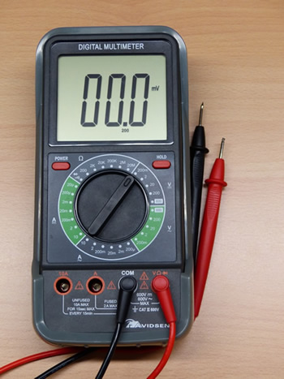 | A sinistra: Tester di dimensioni particolarmente grandi con ingressi separati per basse e alte correnti  A destra: Tester di dimensioni particolarmente ridotte | 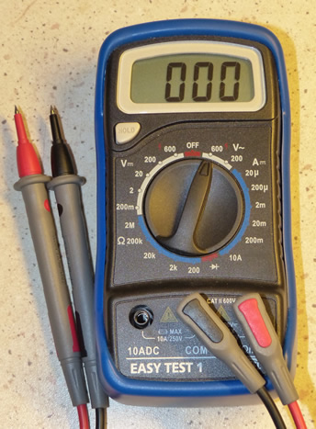

Composizione dello strumento
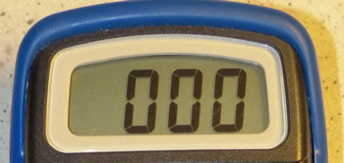 | Display: di norma il display è della tipologia a cristalli liquidi. Il tipico display di 3 cifre e 1/2 è sufficientemente per i nostri scopi. Per sfruttare tutte le cifre disponibili ed aumentare la precisione occorre impostare il valore di fondo scala giusto, in funzione della misura che vogliamo fare. Per 3 cifre e 1/2 si intende che il tester è in grado di visualizzare 3 cifre per esteso (da 0 a 9) e una ulteriore cifra che può essere 0 o 1 oppure + o - (davanto alle cifre per esteso).
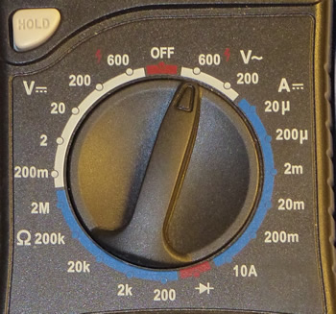 | Selettore rotativo: serve per selezionare il valore di fondo scala della misura. I simboli utilizzati sono riportati di seguito:  Misura di tensione alternata.  Misura di tensione continua (con alternata sovrapposta in percentuale trascurabile)  Misura di resistenza  Prova diodi/Prova di continuità (misura di resistenza con segnale acustico in caso di valore prossimo allo zero)  Misura di corrente alternata  Misura di corrente continua (con alternata sovrapposta in percentuale trascurabile)  Pulsante HOLD: serve per memorizzare il valore presente nel momento in cui viene premuto sul display. Per tornare alla modalità normale di misura dasta spingere un'altra volta il pulsante.
Boccole per inserzione dei puntali: sono poste nella parte bassa del tester, possono essere 3 o 4 in funzione del tipo di strumento, il puntale nero va collegato alla presa deenominata "COM" che stà per comune. Il puntale rosso va collegato alla presa adatta in funzione della misura che si vuole eseguire (Volt-Ohm-Prova diodi, A corrente bassi valori, 10A corrente massima 10 Ampere). Sullo strumento sono anche riportate le tensioni massime per cui l'isolamento è garantito (rispetto a massa) e le correnti massime, nonchè la disposizione delle protezioni di sovracorrente (fusibili). I simboli riportati sulle boccole sono i seguenti:
Contrassegno delle boccola in cui va innestato il puntale positivo per misure di tensione, resistenza e prova diodi.
Contrassegno delle boccola in cui va innestato il puntale positivo per misure di corrente fino a 10 Ampere.
Contrassegno delle boccola in cui va innestato il puntale negativo (com stà per comune).

Come si utilizza il tester: breve guida all'uso
Di seguito una breve discussione su come effettuare le misure che vengono fatte più di frequente.

Misure in tensione
Occorre a priori sapere se si misura una tensione continua o alternata. Occorre selezionare il valore di fondo scala corretto (girando il selettore), se non lo si conosce si parte sempre dal valore di fondo scala più alto. A questo punto occorre posizionare i puntali nel punto in cui si vuole misurare la tensione avendo cura di porre nel giusto verso il positivo e il negativo. Per questo tipo di misura lo strumento ha una impedenza superiore al megaohm. Normalmente le misure di tensione si fanno in funzione di un potenziale di riferimento, in genere la massa o il negativo di alimentazione, quindi occorre collegare a questo punto il puntale nero e con il rosso toccare il punto che si vuole misurare rispetto a massa. Altro caso è quello della misura della tensione ai capi di un componente per determinare, ad esempio, la tensione ai capi di una resistenza per calcolarne la dissipazione.

Misure in corrente
Per misurare una corrente (continua o olternata) occorre interrompere il circuito in cui essa scorre e mettere in serie il tester. Anche in questo caso occorre impostare con il selettore il valore di fondo scala più adatto e, se non si conosce, si parte sempre dal più alto. Prestate attenzione, ci sono strumenti che hanno una boccola per misurare piccole correnti e un'altra per misurare correnti più alte. Non sbagliate altrimenti danneggerete lo strumento o nella migliore delle ipotesi farete saltare il fusibile di protezione.
Attenzione, dopo che si è effettuata la misura spostare sempre il puntale in una boccola ad alta impedenza (quella per le misure in tensione), altrimenti, inavvertitamente si possono produrre dei corto circuiti. Ricordiamoci che per questa misura l'impedenza interna dello strumento è prossima allo zero.
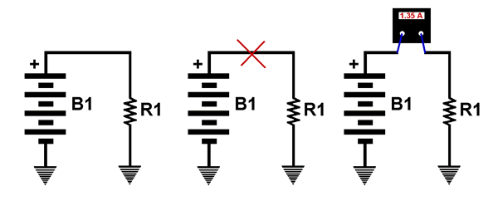 | Per misurare la corrente che passa nella resistenza R1 ad opera della batteria B1 occorre interrompere il circuito e porre in serie il tester. Come tutte le misure, la misura stessa altera il valore della corrente che scorre, in quanto lo strumento ha una resistenza, seppur piccola, che si somma ad R1. Tuttavia in linea di massima, in rapporto alla precisione che serve nel nostro caso, il funzionamento è più che soddisfacente. Unica seccatura è dover interrompere il circuito, che in molti casi si traduce in un danno.

Misure di resistenza
In questo caso lo strumento si comporta come un generatore di tensione che fa scorrere una corrente nella resistenza da misurare. Questa corrente viene misurata e si determina il valore della resistenza. Misurare una resistenza è banale se la resistenza è smontata. Occorre prestare attenzione nelle misure di resistenze di valore alto, non vanno tenute in mano altrimenti si altera la misura introducendo in parallelo alla resistenza da misurare quella della propria mano. Per quello che riguarda le resistenze montate su un circuito, per misurarle occorre staccare almeno un reoforo, altrimenti la resistenza non è misurabile.
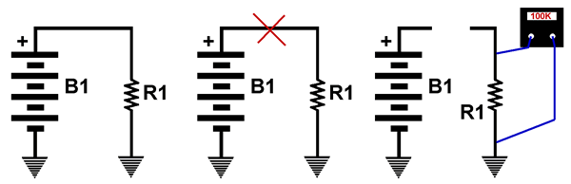 | Quando la resistenza R1 è collegata alla batteria è impossibile misurarne il valore, in quanto il tester genera una tensione e misura la corrente che attraversa la batteria, ma se questa è collegata ad un altro generatore, la misura viene completamente falsata.

Prova di semiconduttori
Per i semiconduttori è possibile verificare il buon funzionamento delle giunzioni sia che si tratti di un diodo che di un transistor. Quasi tutti i tester hanno un provadiodi che verifica il verso di conduzione del diodo, il tutto spesso collegato ad un segnale acustico.
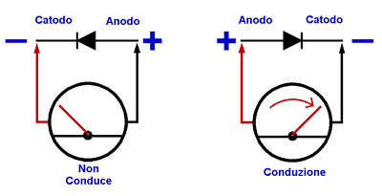 | Nel caso della prova di un diodo, lo strumento usa una scala per la misura della resistenza, in pratica si comporta come un generatore e misura la corrente che scorre, in questo caso nel diodo. Se il diodo funziona correttamente si verifica la condizione della figura a sinistra. Il diodo condurrà solo se polarizzato direttamente, mentre nell'altro caso non condurrà. Se lo strumento è molto sensibile o il diodo è di pessima qualità, con la polarizzazione inversa sarà possibile, usando una scala adatta alla misura di resistenze molto alte, misurare la corrente di fuga (corrente inversa) del diodo.

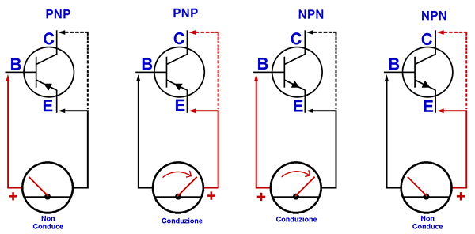 | Per provare un transistor bjt (bigiunzione) occorre provare sepatamente le due giunzioni sia per la conduzione diretta che inversa come da schema della figura a sinistra. Questa prova dà ovviamente esito esattamente opposto scambiando il transistor NPN con uno PNP.

Prova condensatori
La prova di un condensatore si può fare con qualsiasi tester che misura la resistenza. E' una prova banale che permette di vedere solamente se il condensatore è in cortocircuito. Si fa settando il tester sulla scala di misura in ohm più bassa e collegando i puntali del tester sui reofori del condensatore (che deve essere con un terminale non collegato). Se il condensatore è in corto la sua resistenza sarà molto bassa, altrimenti sarà altissima.

Limiti di utilizzo
Di seguito elenchiamo tutti i limiti di utilizzo di un comune tester che per la maggior parte sono limiti tecnologici e limiti di progetto della specifica macchina, quindi variabili da un modello ad un'altro.
- Precisione massima: è in genere di quelche punto percentuale dovuta alle tolleranze delle resistenze e alla precisione intrinseca del sistema di conversione analogoco-digitale
- Massima tensione misurabile: in genere di qualche centinaio di volt, è dovuta al tipo di resistenze impiegate nel partitore resistivo in ingresso che possono dare luogo a scariche o fenomeni di igroscopicità.
- Minima tensione misurabile: limite del sistema di conversione analogoco-digitale
- Massima resistenza misurabile: limite del sistema di conversione analogoco-digitale
- Minima resistenza misurabile: limite del sistema di conversione analogoco-digitale
- Massima corrente misurabile: limite dello shunt e della sezione dei conduttori del tester (sonde, circuiti interni)
- Minima corrente misurabile: limite del sistema di conversione analogoco-digitale
Esistono ovviamente strumenti dedicati per ogni tipo di misura che esegue un tester molto più precisi e con dei range di misura più estesi. Tuttavia a parte l'ingombro hanno dei costi decisamente più elevati

